Analýza
Rozšíření obsahu stránky s QF
Pro společnost:
Ministerstvo práce a sociálních věcí

Za společnost IBA CZ, s.r.o. zpracoval:
Milan Tuček
Analytik

Dne: 4.9.2019

Obsah
1. Popis řešení 2
Doplnění záložek s přehledy otázek 2
Doplnění výpisu otázek v přehledech 4
Možnost vyhledávání ve fóru 7

Popis řešení

Doplnění záložek s přehledy otázek
V sekci „question-flow“ bude potřeba doplnit dvě nové záložky (položky v menu) s odkazy na odpovídající nové portlety. Forma zobrazení a funkčnost je stejná jako u stávajících záložek v QF.
  - Nové komentáře k mým otázkám (nový portlet)
    - Zobrazuje výpis otázek přidělených aktuálnímu řešiteli, u kterých je nový komentář (kromě otázek, kde poslední „nový komentář“ přidal sám řešitel)
  - Nové komentáře ostatních řešitelů (nový portlet)
    - Zobrazuje výpis otázek přidělených všem ostatním řešitelům (tedy všechny, kromě otázek přidělených aktuálnímu řešiteli), u kterých je nový komentář (kromě otázek, kde poslední „nový komentář“ přidal sám řešitel)
  - Vyspecifikování termínu „nový komentář“: /*
    - Příznak „Nový komentář“ se nese na komentáři.
    - Příznak „Nový komentář“ získá komentář (nebo odpověď na komentář) po vložení do systému.
    - Příznak „nový komentář“ mizí (i na více nových komentářích jedné otázky současně), pokud detail otázky zobrazí někdo z řešitelů (QF zodpovědný nebo konzultant)
    - Příznak „nový komentář“ NEZMIZÍ pokud otázku zobrazí kdokoliv jiný.
    - Příznak „nový komentář“ NEZMIZÍ pokud přidá další komentář někdo mimo řešitele (QF nebo konzultanty).
/* Vycházíme z předpokladu, že chcete vidět výpis otázek u kterých přibyl nový komentář, který si ještě nepřečetl žádný z řešitelů (QF zodpovědný nebo konzultant).

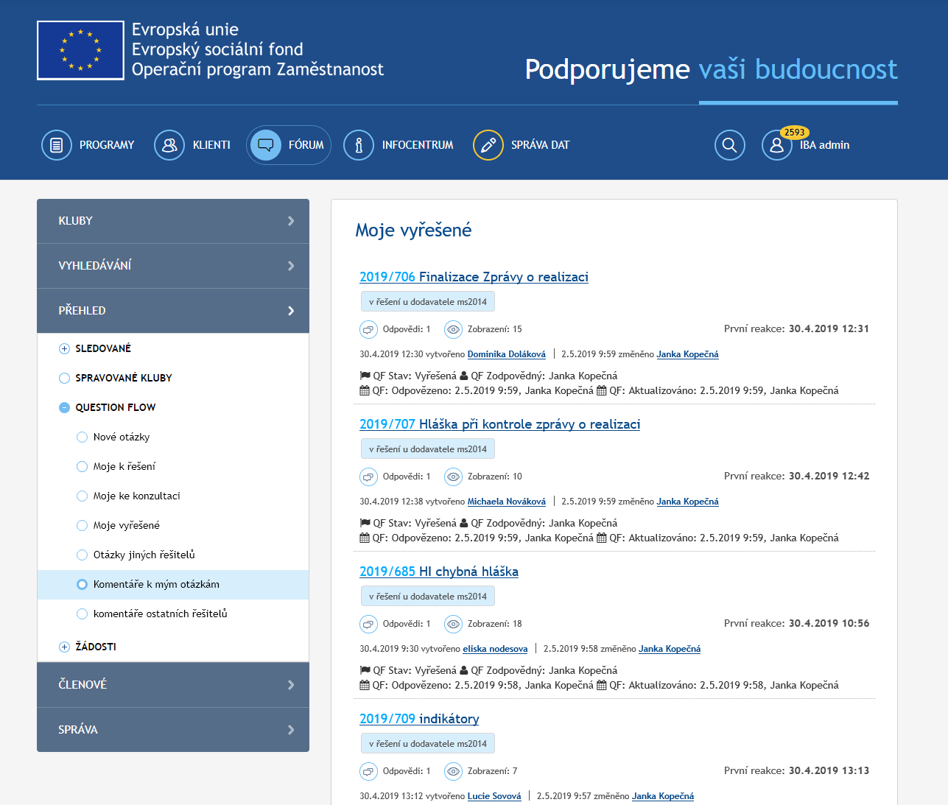
Rozšířený levý panel (1.)

Doplnění výpisu otázek v přehledech
  - Rozšíření výpisu ve všech záložkách Question flow (Nové otázky, Moje k řešení, Moje ke konzultaci, Moje vyřešené, Otázky jiných řešitelů + nové záložky popsané v bodě 1.)
    - Název klubu v kterém je otázka zařazena
    - Registrační číslo/hash projektu
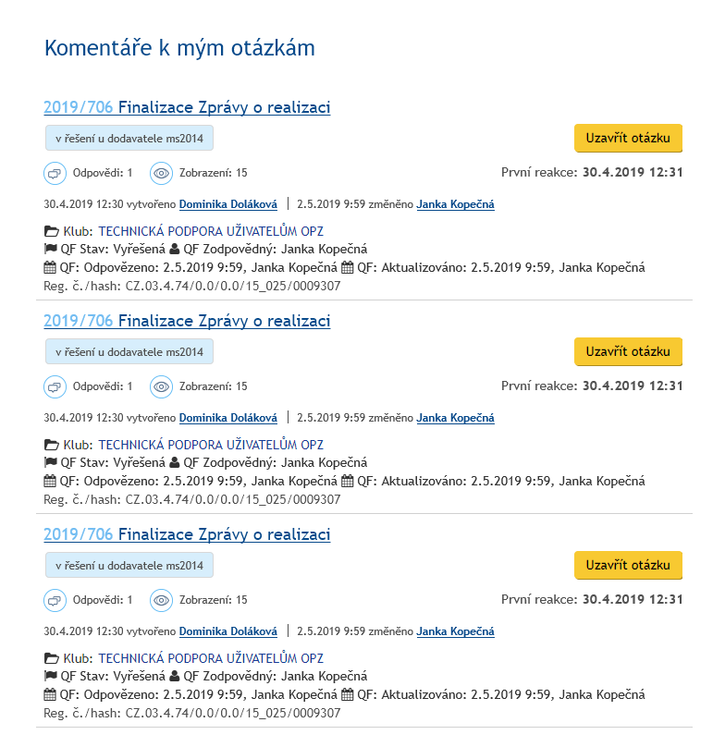
Zobrazení: Název klubu (2.1.1.), Registrační číslo/hash (2.1.2.), Umístění tlačítka „Uzavřít otázku“ (2.2.1.).

  - Rozšíření výpisu POUZE v záložkách Question flow (Nové otázky, Moje k řešení, Moje ke konzultaci, Moje vyřešené, Otázky jiných řešitelů)
    - Tlačítko „Uzavřít otázku“ pro přímé uzavření otázky přímo z výpisu.
      - Uzavře otázku v libovolném stavu
      - Uzavře otázku bez vyjádření
      - Po uzavření se provede refresh stránky
    - Přidat funkcionalitu hromadného uzavření více otázek současně:
Hromadný výběr otázek pomocí checkboxu. Na začátku řádku výpisu otázky v seznamu bude checkbox umožňující její výběr. Na spodku stránky potom checkbox pro výběr všech (opětovným klikem zruší výběr všech). Vedle něj tlačítko „uzavřít vybrané“. Tlačítko je aktivní pokud je alespoň jedna otázka vybrána pomocí checkboxu. Po kliku na „uzavřít vybrané“ se provede uzavření otázek/otázky ve stavu jakém je a provede se refresh stránky.
Obdobná funkcionalita hromadného výběru je už implementována zde https://www.esfcr.cz/vyzva-090-vybrane-cilove-skupiny (Jde pouze o funkčnost hromadného výběru, uzavírat se zde nic nebude.)
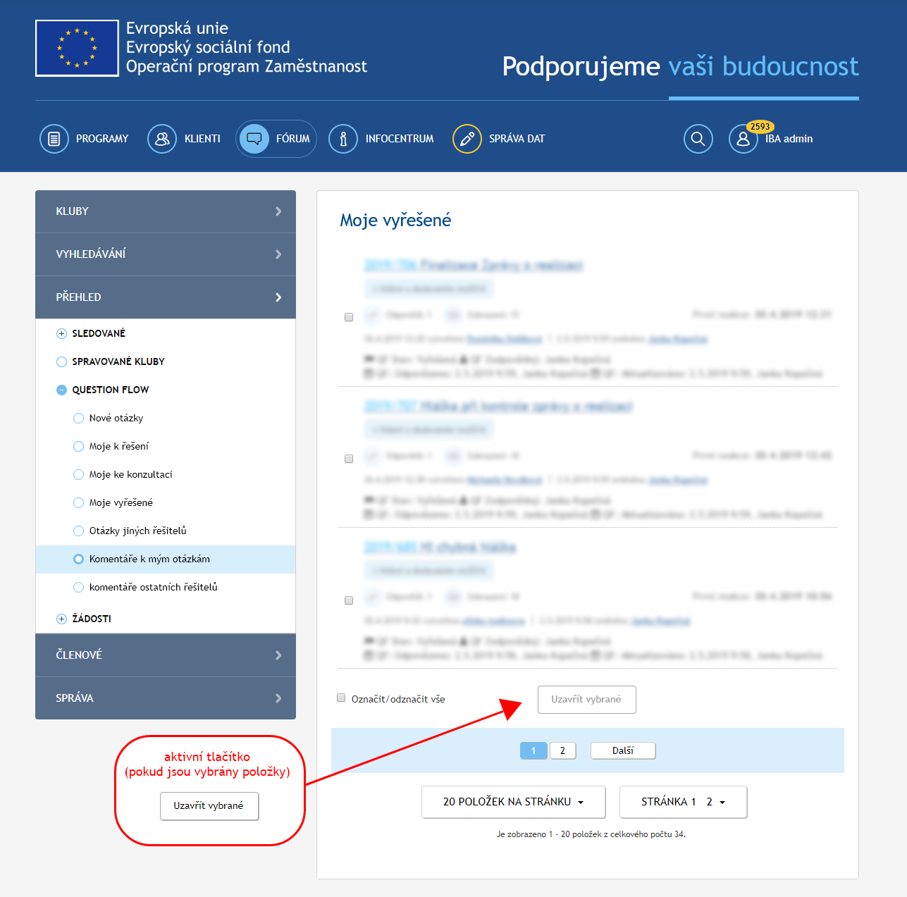
Zobrazení checkboxů pro výběr a tlačítko pro hromadné uzavření (vlevo je varianta aktivního tlačítka). Výpis položek je zamlžený, aby nemátlo, že nejsou v budoucím rozšířeném tvaru (bod 2.1).

Možnost vyhledávání ve fóru
Přidání vyhledávání podle čísla otázky, čísla projektu, jména atd… v celém fóru nad všemi kluby.
  - Vyhledávání podle:
    - Výběr klubu (dialog)
    - Číslo projektu/hash (input bez našeptávače)
    - Číslo otázky (input bez našeptávače)
    - Autor (input s našeptávačem – našeptává nad všemi aktivními uživateli v systému)
    - Řešitel (input s našeptávačem – našeptává nad všemi aktivními uživateli v systému)
    - Fulltext (input s našeptávačem)
    - Řadit podle: (select dropdown)
      - Datum vytvoření - výchozí nastavení
      - Poslední změna
      - Počet odpovědí
      - Doba reakce
    - Zobrazit: (select dropdown)
      - Zobrazit vše – výchozí
      - Se správnou odpovědí
      - Bez správné odpovědi
      - Sledované
      - Důležité
      - Blížící se reakční lhůta SLA
      - Reakční lhůta byla překročena
      - Nové
      - V řešení
      - Vyřešené
  - Popis funkčnosti:
    - Výběr klubu funguje jako doposud.
    - Položky v modrém poli navzájem omezují výsledky, tedy je mezi nimi logické AND.
    - Položky v modrém poli – vyhledání neprobíhá hned po zadaní, ale až uživatel stiskne tlačítko.
    - Položky v modrém poli mají našeptávač a fungují stejně jako v jiných částech webu (multiselect), kromě „číslo projektu“ a „číslo otázky“, tam nemá našeptávač smysl.
    - Změna řazení/zobrazení probíhá okamžitě po změně volby.
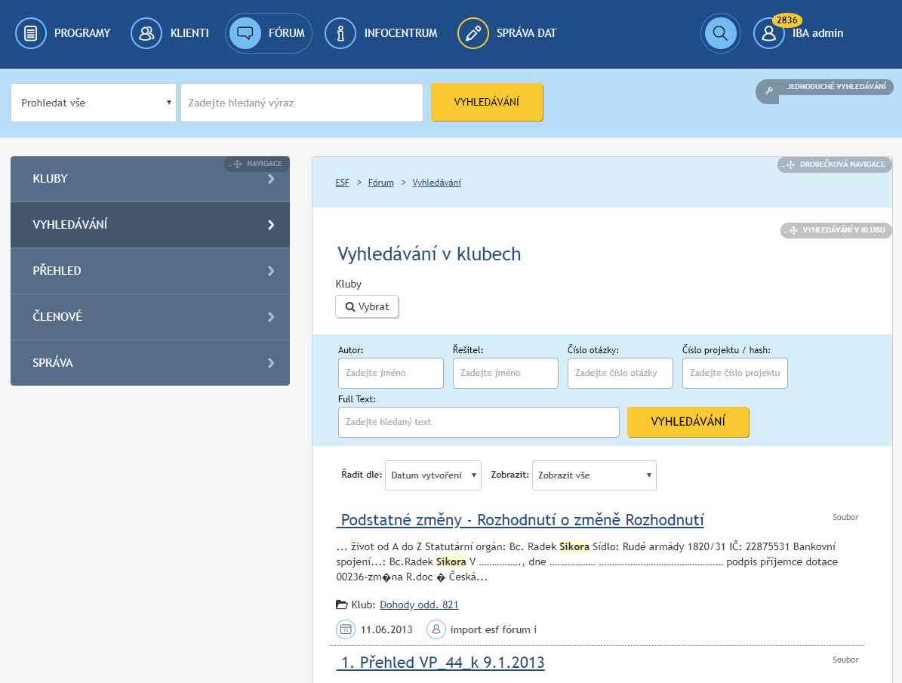
Rozšíření vyhledávání ve fóru (3.)

